План – конспект мастер класса
Тема: «Экспериментируем-играя»
Воспитатель: Селиванова Наталья Юрьевна
Продолжительность мастер-класса: 20 мин.

Цель мастер – класса: представление опыта работы с детьми старшего дошкольного возраста по развитию познавательной активности через поисково - исследовательскую деятельность.
Задачи:
- повысить уровень профессиональной компетенции участников мастер – класса по развитию познавательной активности дошкольников через поисково – исследовательскую деятельность;
- представить участникам мастер – класса одну из форм проведения опытно – экспериментальной деятельности с детьми старшего дошкольного возраста;
- сформировать у участников мастер – класса мотивацию на использование в воспитательно – образовательном процессе опытно – экспериментальной деятельности для развития познавательной активности дошкольников.
Ожидаемые результаты:
Повышение уровня профессиональной компетенции участников мастер – класса по развитию познавательной активности дошкольников через поисково – исследовательскую деятельность, рост мотивации участников мастер-класса на использование в воспитательно – образовательном процессе опытно – экспериментальной деятельности для развития познавательной активности дошкольников.
Оборудование: ноутбук, проектор, таз с водой, 4 стола

Раздаточный материал:
Полоски из бумаги, квадратики из желтой бумаги, карандаши, степлер, ножницы, зеленая бумага, подносы, бумага для рисования, поролон, кисточка, акварельные краски, прозрачные стаканы с водой, гуашь, салфетки, сахарный песок, одноразовые шприцы (без иглы), одноразовые ложки, клеенки на каждый стол.

Дифференцированный (индивидуальный) подход:
1.Для тех, кто быстро справится с заданием по изготовлению кувшинки предложить изготовить лягушку (оригами).
2. Для тех, кто быстро выполнит задание по смешиванию воды, красок и песка предложить нарисовать радугу на сыром листке.

Ход мастер-класса.
1слайд
Здравствуйте, уважаемые коллеги!
Я согласна с высказыванием профессора Российской академии образования Н.Н. Поддьяковым, который говорил: «Детское экспериментирование претендует на роль ведущей деятельности в период дошкольного развития», « … в деятельности экспериментирования ребенок выступает как своеобразный исследователь, самостоятельно воздействующий различными способами на окружающие его предметы и явления с целью полного познания и освоения».

2слайд
Дети по природе своей исследователи. Исследовательская, поисковая активность - естественное состояние ребёнка, он настроен на познание мира, он хочет его познать. Это огромная возможность для детей думать, пробовать, искать, экспериментировать, а самое главное самовыражаться. Моя задача - помочь детям в проведении этих исследований, сделать их полезными. В старшем дошкольном возрасте у детей развиваются потребности познания этого мира, которые находят отражение в форме поисковой, исследовательской деятельности, которая развивает продуктивные формы мышления. Ребенок усваивает все прочно только тогда, когда слышит, видит и делает сам.

3слайд
Кто любит сказки? Поднимите руки.
Хочу пригласить вас в мир сказки чудесной, Где есть волшебство, и где все интересно.
Интересно как вы думаете, кого мы встретим в нашей сказке? ...
Под дождём она гуляет,
Щипать травку обожает,
Кря кричит, Всё это шутка,
Ну конечно – это … (Утка)
Приглашаю вас в мою сказку, она называется «Путешествие утенка».
На одном птичьем дворе совсем недавно у мамы-утки вылупились утятки. Все детки были послушные, всегда ходили за мамой-уткой, только один был уж очень любопытный, везде совал свой нос. И с ним произошла интересная история…(Какая?)

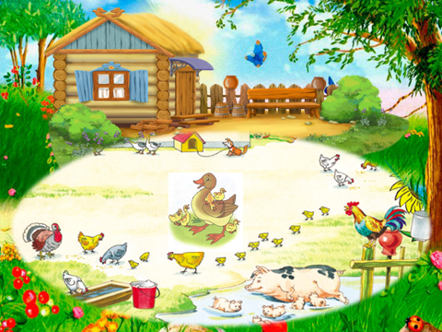

4слайд
Однажды ему захотелось узнать, что же там за забором птичьего двора, и он пошел открывать мир.
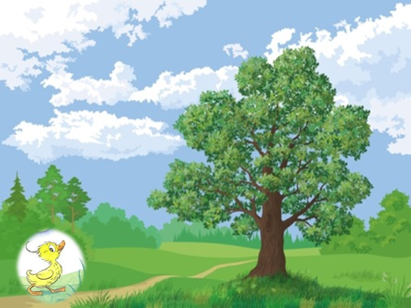
5слайд
Выйдя за забор, он увидел небольшой пруд, в нем плавало много загадочных цветов, это были кувшинки. Солнышко уже начало всходить, и утенок увидел, как распускаются эти прекрасные цветы.
И ему стало интересно, наблюдать за тем, как же они распускаются. Но наблюдая за этим, он вспомнил о других маленьких утятах и маме утке. Ведь они остались на птичьем дворе и не увидят этого, как же быть? …
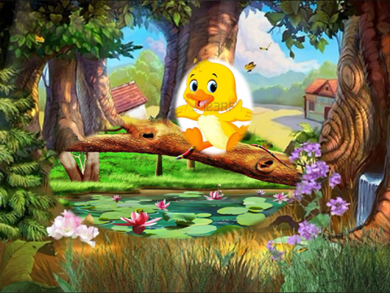
6слайд
Опыт № 1
Я вам предлагаю помочь утенку сделать кувшинки. Материалы, которые нам понадобятся вы видите на экране.
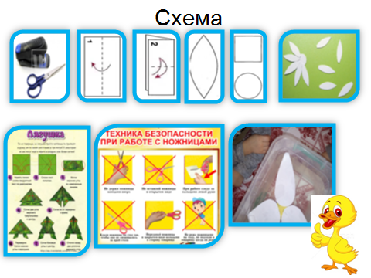

Вырежьте из бумаги лепестки и серединку цветка, потом скрепите их степлером. При помощи карандаша закрутите лепестки к центру. Не забывайте про технику безопасности при использовании ножниц. А потом опустите кувшинки на воду, налитую в таз.
Кто первый сделает кувшинку, потом сделает лягушку для украшения нашего водоема.
Что вы видите? (Буквально на ваших глазах лепестки цветов начнут распускаться.) Как вы думаете, почему это происходит? (Это происходит потому, что бумага намокает от воды, становится постепенно тяжелее и лепестки раскрываются.)

7слайд
Утенок очень обрадовался, что вы ему помогли.
Посмотрел на кувшинки, полюбовался и отправился дальше познавать окружающий мир.

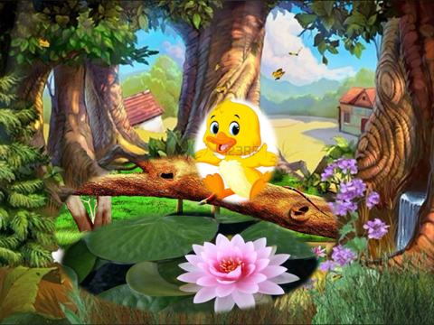

8слайд
Но тут подул ветер, на небе появились тучи, и пошел дождь (шум дождя). Утенок испугался и спрятался под кустом.
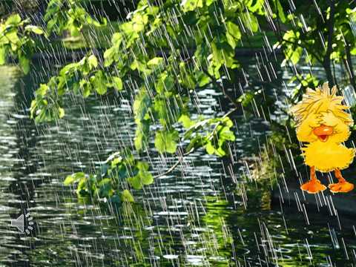

9слайд
Прошло немного времени, и дождь закончился, снова появилось солнце. Утенок решил идти дальше.
Пришёл наш утёнок на полянку.
Что бывает после дождя? …(Радуга)
Что-то радуги нет!!!
Неужели утенок так и не увидит это замечательное явление.
Ну не расстраивайтесь, - мы с вами можем сделать свою радугу.
Выходите ко мне, возьмите ленточки из корзинки и становитесь по кругу.
Водящий берёт корзинку с набором ленточек 7- ми цветов радуги и становится в центр, идут по кругу, напевая:
Дождик льёт,
А, из- за туч,
Солнышко нам светит!
Значит, будет радуга,
Радуга на небе!
Здравствуй, радуга - дуга,
Что ты детям принесла? (Л. В. Коваль)
Водящий говорит: «Раз- два - три, радугу собери!» Дети выстраиваются по порядку цветов радуги, держа ленточку в руках со своим цветом. Поможем утенку запомнить цвета радуги назовите поочерёдно свои цвета. Спасибо вам. Пока мы с вами играли, появилась радугу (музыка радуга после дождя). Решил утенок подойти к ней поближе
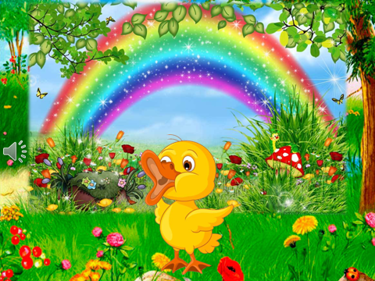
10слайд
Но она стала исчезать и пропала совсем. Он очень расстроился. Что делать? Как можно помочь утенку? (сделаем утенку такую радугу, которая не исчезнет.)
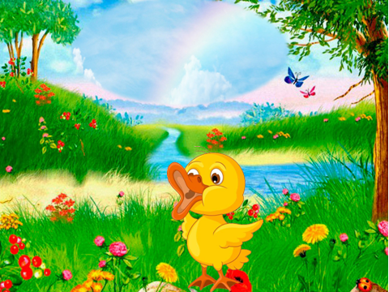

11 слайд
Опыт № 2
Материалы, которые нам понадобятся, вы видите на экране.
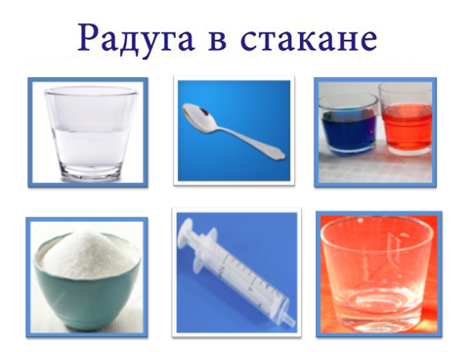
Каждый из вас в свой стакан с водой добавляет краску определенного цвета и сахар столько, сколько кружков на стакане. Вода с краской и сахаром тщательно перемешивается и набирается в шприц. Потом в пустой стакан поочерёдно, аккуратно вливаем окрашенную воду. Если вливать новую порцию аккуратно по стенке поверх предыдущей, то вода не смешается, а разделится на слои и получится красивая радуга.
Оля нарисуй мокрую радугу, что бы утенок ее мог взять с собой и показать другим утятам и маме утке. Пока вы заканчиваете свой эксперимент. Дорогие зрители подберите прилагательные к слову радуга (вода). Радуга (вода) какая?
Вот и получилась наша радуга.
Фиолетовая полоска запылала на небе…
- Рядом с ней появилась синяя…
- Теперь они вдвоем, но смотрите, к нам присоединилась третья полоска, голубая
- Им было весело втроем, и тут к ним прижимается еще одна зеленая полоска
- И сколько нам надо еще цветов, чтобы закончить радугу (три).
Назовите, какие (желтый, оранжевый, красный).
Почему слои не перемешиваются, как вы думаете? У кого есть, какие предположения? Ответы. (А получается это из-за разного содержания сахара в воде)
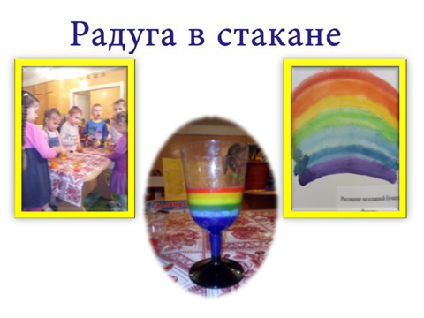
12 слайд
Утенок очень устал за время своего путешествия, и решил вернуться домой на птичий двор. Ему так понравилось гулять и познавать этот огромный и интересный окружающий мир.
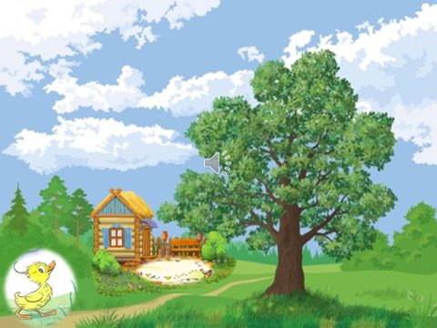

Рефлексия
Вот и подошла к концу наша сказка о путешествии нашего утёнка. Утенок рад, что он узнал много интересного и поделился своими впечатлениями со своими близкими. Вы хотите поделиться своими впечатлениями о нашем путешествии? Каким оно было для вас? Что было интересного? (ответы детей)
«Мы прощаемся со сказкой и берем с собой все важное, что было сегодня с нами».
13слайд
Уважаемые коллеги, мы познакомились с опытами и экспериментами с водой, которые можно использовать в своей работе с детьми. Надеюсь, что каждый из вас открыл для себя что – то новое и интересное из представленного мной мастер – класса.
Список используемой литературы:
1.Веракса Н.Е., Галимов О.Р. Познавательно – исследовательская деятельность дошкольников. – М.: Мозаика – Синтез, 2016.
2.Дыбина О.В. Неизведанное рядом. Опыты и эксперименты для дошкольников. Второе издание, исправленное. – М.: ТЦ «Сфера», 2013.
3.Зыкова О.А. Экспериментирование с живой и неживой природой. - М.: ЗАО «ЭЛТИ-КУДИЦ», 2013.
4.Иванова А.И. Экологические наблюдения и эксперименты в детском саду. М., 2004.
5.Михайлова З.А., Бабаева Т.И., Кларина Л.М., Серова З.А. Развитие познавательно - исследовательских умений у старших дошкольников – СПб.: ООО «Издательство «Детство-пресс», 2012.

